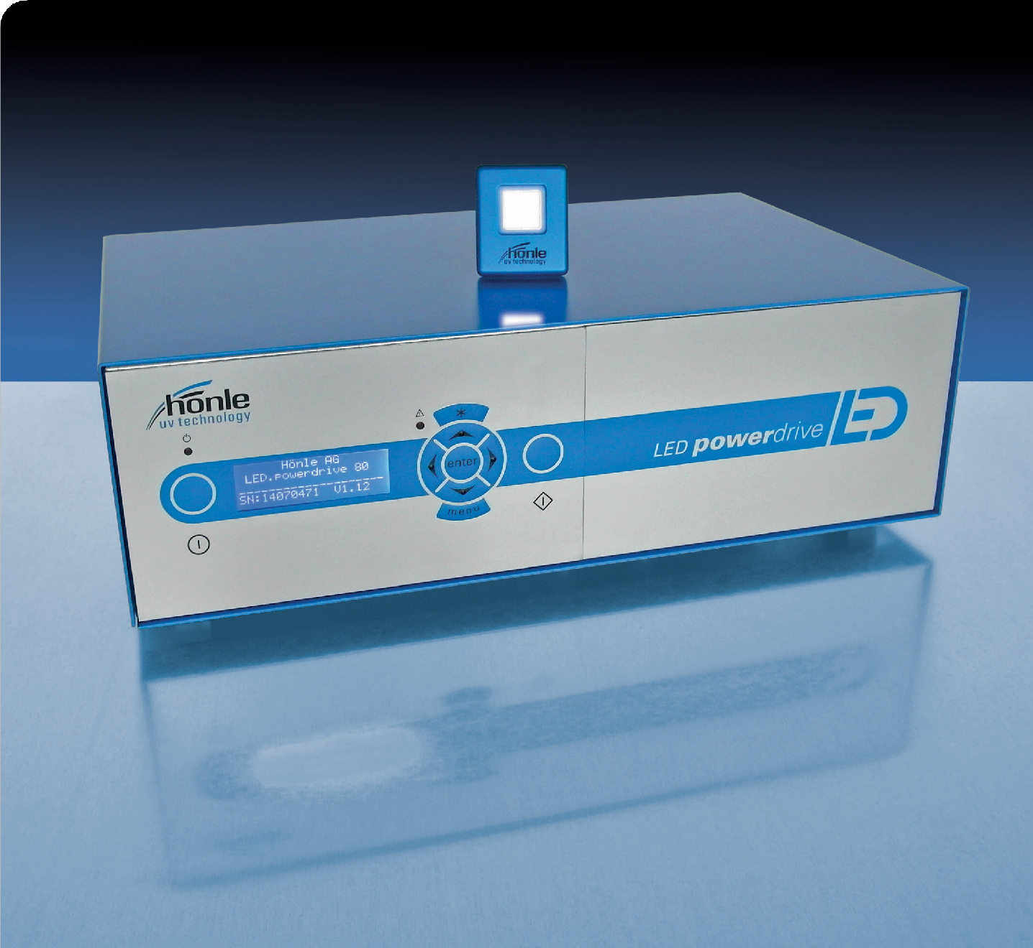

**LED**

**장점**  
•유지보수 비용 절감  
•넓은 면적에 균일한 조사 구현  
•온도에 민감한 소재에 적합  
•예열 시간 없음  
•대기 시간 불필요  
•클린룸 사용 가능

**시스템 특징**   
•매우 작은 램프 헤드 디자인  
•매우 긴 LED 수명  
•다양한 파장 옵션 제공  
•지능형 출력 제어  
•LED Spot W 1개, 2개 또는 3개용 컨트롤러 선택 가능

# LED Spot W & LED powerdrive

**UV LED 플러드 램프**

**최대 조사 강도: 최대 30,000 mW/cm²**

**파장: 365, 385, 395, 405 및 460 nm**

**냉각 방식: 수랭식**

## LED Spot W & LED powerdrive

LED Spot W는 넓은 면적에 대해 매우 강력한 UV 조사를 제공하면서도 매우 작은 설치 공간을 필요로 합니다. 외부 수냉 시스템 덕분에 매우 컴팩트한 램프 헤드로 높은 조사 강도를 제공합니다. 또한, LED Spot은 내부에 팬이 없기 때문에 클린룸 환경에서도 사용할 수 있습니다.

정사각형 형태의 조사 구경은 20 mm x 20 mm 크기이며, 조사 강도와 균일성 요구에 따라 기판과의 거리를 조정하여 조사 면적을 상당히 넓힐 수 있습니다.

LED Spot은 높은 조사 강도와 외부에서 100 µs 미만의 주기로 LED를 제어할 수 있는 기능을 제공하여 매우 유연하게 사용할 수 있으며, 특히 완전 자동화된 생산 라인에서 최단 사이클 및 높은 처리량을 실현할 수 있습니다.

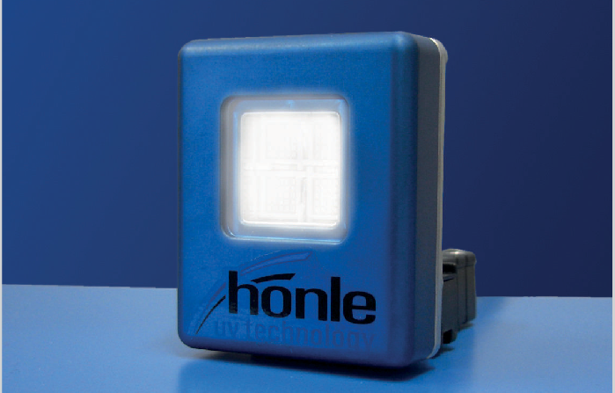

LED Spot W

## 또한, LED Spot W는 20,000시간 이상*의 긴 수명 등 LED 기술 고유의 장점을 가지고 있으며, LED는 예열이나 냉각 시간이 필요 없이 필요한 만큼 자주 켜고 끌 수 있습니다. 제공되는 파장은 365/385/395/405/460 nm ±10 nm이며, 이를 통해 각 응용 분야에 맞춰 LED 헤드를 조정할 수 있습니다. *명시된 작동 조건 하에서의 일반적인 수명입니다. 응용 분야

LED powerdrive 컨트롤러로 제어되는 LED Spot W는 다음과 같은 다양한 분야에 적합합니다:

• 전자, 광학, 의료 기술 분야의 부품 본딩, 고정 또는 캡슐화  
• 재료 시험을 위한 형광 자극(자동 이미지 처리에도 적합)  
• 화학, 생물학 및 제약 산업에서의 고강도 UV 조사  
• 클린룸에서 다양한 응용 분야를 위한 UV 조사

## LED Spot 제어

LED powerdrive는 최대 3개의 LED Spot W를 독립적으로 제어할 수 있습니다. 조사 시간은 0.01 - 99.99초, 0.1 - 999.9초 또는 1 ~ 9999 초 사이에서 자유롭게 선택할 수 있으며, 연속 작동 모드도 가능합니다.

LED 세그먼트의 작동 상태와 온도, 조사 시간은 디스플레이에서 즉시 확인할 수 있으며, LED 출력은 2%에서 100% 사이를 1% 단위로 조정 가능합니다.

장치는 LED 작동 시간을 기록하며 서비스 메뉴에서 현재 상태에 대한 포괄적인 정보를 제공합니다.

추가적으로 LED powerdrive 컨트롤러는 다음과 같은 기능을 제공합니다:

•크고 명확한 디스플레이

•지능형 전력 제어

•LED 온도 및 오류 모니터링

•최소 사이클 타임: 디스플레이 설정 시 0.01초 / 외부 제어 시 100 µs

## 인터페이스

LED powerdrive 컨트롤러는 다음 인터페이스를 제공합니다:

•아날로그 목표값 사전 설정 (0.2V~10V ≙ 2%~100%)  
•PLC 입력: LED on, LED enable  
•PLC 출력: LED is on, LED is off, LED error, LED warning  
•드라이 릴레이 접점 (PLC 출력 기능 참조) 또는 외부 냉각 장치 제어용  
•풋 스위치  
•LED enable 신호

## LED 기술의 장점

## LED는 IR 방사선을 방출하지 않으므로 기판의 온도 부하가 낮아 온도에 민감한 소재도 안전하게 조사할 수 있습니다. 제공되는 다양한 스펙트럼은 신속하고 안전한 경화를 보장합니다. LED는 예열 단계가 필요 없으므로 LED 헤드를 즉시 켜고 끌 수 있어 언제든지 바로 작동할 수 있습니다. 기술 데이터

|  |  |
| --- | --- |
| LED 수명 | > 20,000시간* |
| 타이머 조정 범위(초) | 0.01 - 99.99 또는 0.1 - 999.9 또는 1 - 9999 또는 연속 작동 |
| 파장 (nm) 전형적인 강도 (mW/cm²)** | 365 385 395 405 460  14000 16000 25000 25000 30000 |
| 전원 공급 | 90 V – 264 V,  47 Hz – 63 Hz |
| 최대 입력 전류 | 2,2 A |
| 소비 전력 | 200 W |
| LED 헤드 크기 (커넥터 제외) (높이 x 너비 x 깊이) | 약 60 x 50 x 17 mm |
| 냉각 방식 | 외부 수랭식 |

* 명시된 작동 조건 하에서의 전형적인 수명  
** Hönle UV 미터와 LED 센서를 사용하여 측정



